НАТО увеличивает военные расходы до «уровня холодной войны» в рамках подготовки к войне
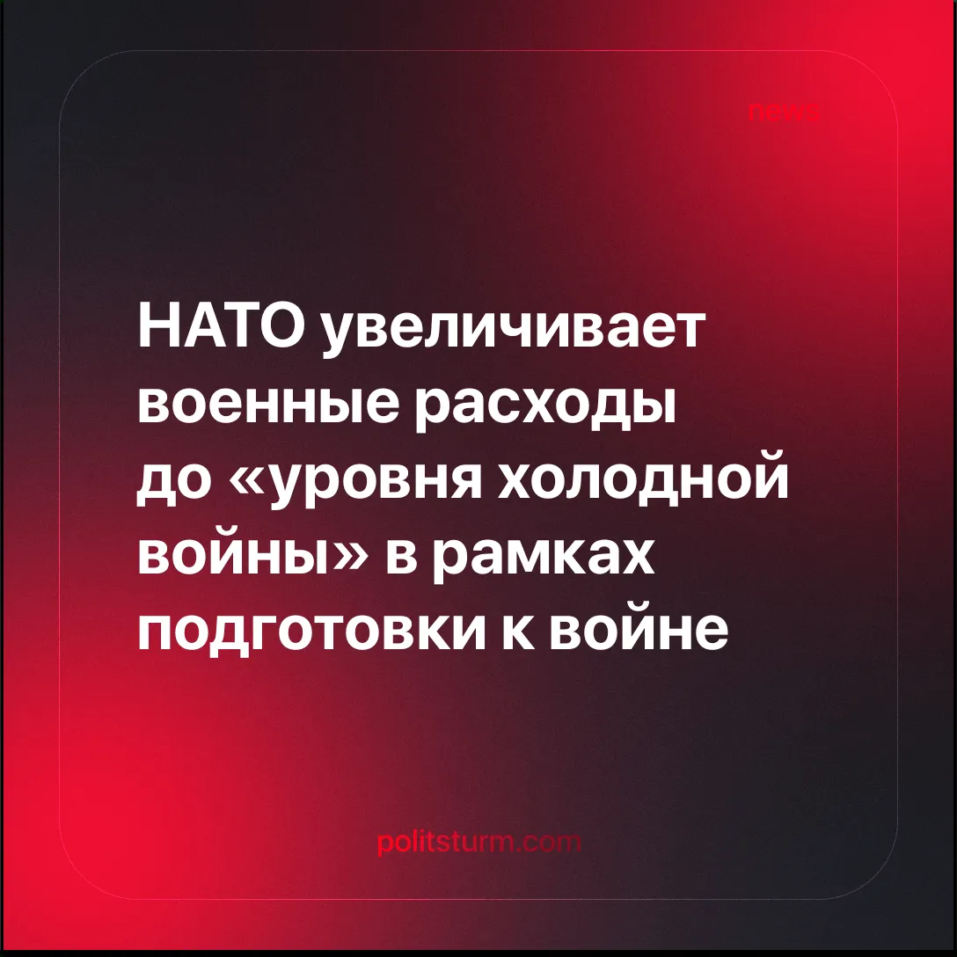

Оригинальная статья
2025-07-11
2 мин. на чтение

Европейские страны-члены НАТО договорились о резком наращивании военных расходов — империалистические блоки консолидируются и готовятся к переделу мира через третью империалистическую войну.
Подробности. Лидеры стран Европы, входящих в НАТО, встретились с президентом США Дональдом Трампом на саммите альянса в 2025 году. Стороны договорились о значительном увеличении военных расходов и подтвердили свою приверженность альянсу.
► Страны-члены НАТО обязались направлять на «оборону» 5% ВВП — резкое повышение по сравнению с прежним целевым минимумом в 2%.
► Согласно новому плану, союзники должны ежегодно отчитываться о достигнутом прогрессе и обеспечивать целевые показатели. Из этих 5% — 3,5% будут направлены непосредственно на базовые нужды армии, а оставшиеся 1,5% — на развитие военно-промышленной инфраструктуры.
► Трамп назвал саммит «большим успехом» для Запада. Он наконец добился от Европы поддержки в своей давней кампании против её «паразитирования» на американской защите.
Контекст. На сегодняшний день Россия производит в несколько раз больше танков и боеприпасов, чем страны НАТО. Чтобы не отставать от других империалистических держав по темпам наращивания вооружений, страны НАТО продолжают мобилизацию экономик в режиме «военного времени», инвестируя в развитие собственной «оборонно-промышленной базы» — как мы сообщали ранее.
► Всё больше европейских государств осознают свою чрезмерную зависимость от США в вопросах обороны континента: недавний план ЕС «Готовность 2030» стал ответом на призывы президента Франции Эммануэля Макрона и канцлера Германии Фридриха Мерца к созданию более сильных европейских вооруженных сил.
► Тем временем продолжаются и «специальная военная операция» России в Украине, и война Израиля в Газе. Военные конфликты вспыхивают всё чаще: от обострения между Израилем и Ираном до напряжённости между Индией и Пакистаном. США, выступая в роли мирового гегемона, проводят всё более агрессивную внешнюю политику, стремясь теснее связать своих «партнёров», тем самым разоблачают «изоляционистский» миротворческий имидж Трампа как чистую фикцию.
Важно знать. Стратегия Трампа — переложить бремя противостояния России на европейские государства — приносит США краткосрочные выгоды и прибыль от торговли оружием. Однако в долгосрочной перспективе милитаризация может подорвать американский контроль над Европой, поскольку ЕС становится менее зависимым от военной защиты США.
► Один из бывших генеральных секретарей НАТО однажды сказал, что задача альянса — «держать русских снаружи, американцев — внутри, а немцев — внизу». Сегодня становится очевидным, что эта формула разрушается. США всё заметнее вытесняются из Европы, а Германия — вместе с Францией — укрепляет свои позиции. ЕС всё более уверенно утверждает свой суверенитет в противовес контролю со стороны США — через создание независимых вооружённых сил и продвижение евро как альтернативной мировой резервной валюты вместо доллара.
► Введённые Трампом торговые пошлины углубили давно существующие противоречия между США и ЕС. Их изначально нестабильное «партнёрство» с конца холодной войны демонстрирует всё больше разногласий. Тем не менее, как показал итог саммита НАТО, текущая нестабильность и общие угрозы вынуждают оба блока временно сохранять сотрудничество.

Оригинальная статья

